**Klasa II**

**KLASA II**

**ZADANIA OD 11.05. DO – 15.05.**

**Poniedziałek - 11.05.2020 r.**

Filmowy wieczór. Utrwalanie czytania i odpowiadanie na pytania pod tekstem,

podr. pol.- społ. s.48-49,

Dobre i złe strony oglądania telewizji.

ćw. pol.- społ. s.27.

Wody płynące, cd. Rozmowa o rzekach na podstawie zdjęć i informacji.

podr. mat.-przyr. s.57,

zad. 3. Powiedz, po czym poznasz, że ludzie szanują rzeki

– wyk. w zeszycie (**przesłać do oceny**).

**Wtorek - 12.05.2020 r.**

Podsumowanie wiadomości - wykonaj samodzielnie,

Czy już potrafisz? ćw. pol. - społ. s.28-29.

Rozwiązywanie zadań tekstowych,

Czy już potrafisz?

ćwicz. mat.-przyr. s.58-59.

**Środa - 13.05.2020 r.**

Zabawy z poezją - czytamy wiersz „Muzyka domowego ogniska”,

podr. pol.-społ .s.50-51,

Rymy - praca z tekstem wiersza,

ćw. pol.-społ. s.30 (**przesłać do oceny**).

Ważenie - doskonalenie liczenia, układanie zadań,

podr. mat.-przyr. s.60, - zad.1 - wykonać w zeszycie.

**Czwartek - 14.05.2020 r.**

Szczęśliwa rodzina - jak spędzamy czas ze swoją rodziną?

ćw. pol.- społ. s.31-32.

Podzielnik liczb parzystych, wskazywanie godzin na zegarze.

ćwicz. mat.-przyr. s.61 (**przesłać do oceny**).

**Piątek – 15.05.2020 r.**

Poczucie rytmu - praca z wierszem-cd. - odpowiedz na pytania pod wierszem,

podr.pol.-społ. s.50-51.

Uroczystości rodzinne - życzenia dla najbliższych,

ćwicz. pol.-społ.s.33,

Obliczenia długości i szerokości - symetria,

ćwicz.mat.-społ.s.62.

Technika: Statek - wykonanie modelu z papierowego szablonu.

Ćwiczenia dodatkowe:

PISZĘ – str. 68

LICZĘ – str. 67

E-mail: mojaklasa20@onet.pl

**Edukacja plastyczna**

Zbliża się Dzień Mamy. Wykonaj laurkę dla Mamy. Poniżej filmy z propozycjami wykonania laurki. Wybierz jedną z propozycji lub wykorzystaj inny pomysł i wykonaj laurkę. Zdjęcie pracy prześlij mi na maila [wieslawa.gomulka@interia.pl](mailto:wieslawa.gomulka@interia.pl)

<https://www.youtube.com/watch?v=lFBmzm6fRXg>

<https://www.youtube.com/watch?v=ZCybVZmHNz4>

<https://www.youtube.com/watch?v=Q-Dl4pp0Rkw>

<https://www.youtube.com/watch?v=n50HHfm9RW8>

**Edukacja muzyczna**

Naucz się piosenki dla Mamy. Tu masz słowa i melodię. Możesz uczyć się jednocześnie słów i melodii.

<https://www.youtube.com/watch?v=pamULWD7hzY>

**Zajęcia komputerowe**

Wykonaj zajęcia (wagonik) 29 z płyty. Słuchaj i czytaj wyraźnie polecenia. Rób wszystko zgodnie z nimi. Nie próbuj robić „na wyczucie”.

**Wychowanie fizyczne**

Spacerujcie i biegajcie na świeżym powietrzu. Kontynuujcie zabawy i ćwiczenia z wykorzystaniem naturalnych przeszkód na podwórku, wokół domu. W filmie poniżej ćwiczenia do wykorzystania w domu podczas niesprzyjającej pogodzie.

<https://www.youtube.com/watch?v=BaVn-HIZkiQ>

**RELIGIA - KLASA II**

12.05.2020 - **JEZUS ZMARTWYCHWSTAŁY POUCZA NAS SWOIM SŁOWEM**

<https://view.genial.ly/5eb564d07199c50d8c415bbc/interactive-image-interactive-image>

14.05.2020 - **ŚWIĘTA ZOFIA – PATRONKA PARAFII SŁAWOSZEW**

<https://view.genial.ly/5eb538832c3ba90db0755672/interactive-image-interactive-image>

[iwonajagodzinska@gmail.com](mailto:iwonajagodzinska@gmail.com)

Tel.609-595-623

KLASA 2, JEZYK ANGIELSKI, 11.05.2020 – 17.05.2020

**TEMAT: Rozpoznajemy i nazywamy posiłki, opisujemy, co jemy na dany posiłek, mówimy rymowankę. Rozwijamy umiejętność planowania.**

1. Najważniejszą rzeczą w tym tygodniu będzie:
2. Nauka nazw posiłków, które są spożywane w przeciągu dnia.
3. Planowanie posiłków.
4. Dzieci otwierają podręcznik na stronie 57 i przyglądają się posiłkom na obrazkach. Mogą posłuchać nagrania i powtórzyć wyrażenia (CD 3 ścieżka 19). Poniżej podaje uproszczoną wymowę posiłków:

BREAKFAST /brekfest/ - śniadanie

LUNCH /lancz/ - (wczesny) obiad / drugie śniadanie

TEA /ti/ - herbata (do której można zjeść coś słodkiego)

DINNER /dyner/ - (wczesna) kolacja

SNACK /snek/ - przekąska (spożywana miedzy głównymi posiłkami)

1. W swoich zeszytach dzieci tworzą notatkę:

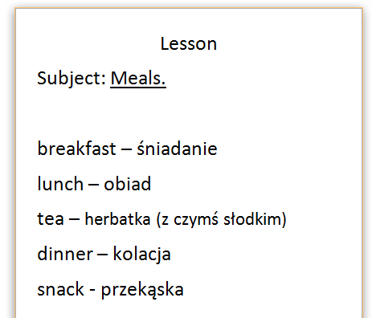

1. Dzieci słuchają rymowanki (CD3 ścieżka 20), wskazują odpowiednie potrawy lub produkty. Odtwarzamy nagranie ponownie i sprawdzamy odpowiedzi, wymieniając potrawy z obrazków, np. banana, a dzieci podają pasujący posiłek, zgodnie z treścią rymowanki. Wyjaśniamy znaczenie słowa: munch / mancz/ – chrupać.

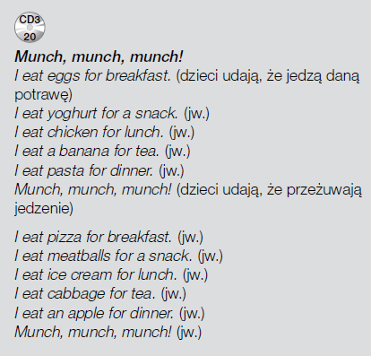

1. Przechodzimy do zadania 4. Wskazujemy posiłki na obrazkach 1–4 i pytamy: "What meal is it?" /łot mil ys yt/, czyi "Jaki to posiłek?". Uczniowie przyglądają się szczegółom rysunku i podają odpowiedzi: 1 dinner, 2 lunch, 3 breakfast, 4 snack.
2. Uczniowie mówią, w języku angielskim, co spożywają na konkretny posiłek. Zdanie powinno wyglądać nastpująco:

**I eat *(nazwa potrawy/produktu)* for *(nazwa posiłku).***

Np. I eat salad for breakfast. I eat pizza for dinner. Itd.

1. Następnie przechodzimy do strony 58 w podręczniku. Dzieci słuchają nagrania i wskazują palcem co każde z dzieci planuje zjeść na konkretny posiłek (CD3 ścieżka 21).

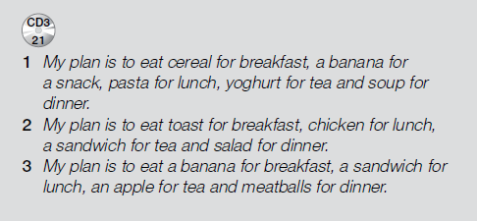

TŁUMACZENIE: 1. Mój plan to zjeść płatki na śniadanie, banana jako przekąskę, makaron na obiad, jogurt na herbatkę i zupę na kolacje.

2. Mój plan to zjeść tost na śniadanie, kurczaka na obiad i sałatkę na kolacje.

3. Mój plan to zjeść banana na śniadanie, kanapkę na obiad, jabłko na herbatkę i klopsiki na kolacje.

1. Uczniowie wycinają obrazki (zeszyt ćwiczeń strona 59) i mówią o swoich planach dotyczących poszczególnych posiłków wykorzystując obrazki w czasie mówienia.

Zdania dotyczące planowania posiłków powinny wyglądać następująco:

**I plan to eat *(nazwa produktu*) for (*nazwa posiłku).***

Np. I plan to eat a sandwich for breakfast.

1. Dzieci otwierają zeszyty ćwiczeń na stronie 54 i 55 i wykonują ćwiczenia.

Nagrania znaleźć można na <https://www.macmillan.pl/strefa-ucznia>

Klikamy na „Szkoła podstawowa klasy 1-3”, następnie „Bugs Team 2 Reforma 2017” i wybieramy „Pobierz” przy „Pupil's Audio CD3”.

lub na: <https://drive.google.com/file/d/1lgoq_4ndAK9mlGgt3MAzDrzn5R1DEjbK/view> (piki ściągamy na dysk, rozpakowujemy i odtwarzamy)

Jeżeli pojawią się problemy z pobraniem nagrań, bardzo proszę napisać maila na [tomaszurbaniakangielski@gmail.com](mailto:tomaszurbaniakangielski@gmail.com) i prześlę potrzebne nagrania.

W razie jakichkolwiek pytań, problemów proszę o kontakt email: [tomaszurbaniakangielski@gmail.com](mailto:tomaszurbaniakangielski@gmail.com), lub poprzez Skype- login: tomaszurbaniakangielski, telefon: 575-692-535